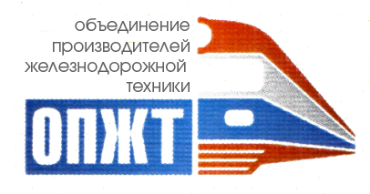

31 октября 2017 г. Пресс-релиз

Комитет по координации производителей компонентов инфраструктуры и путевой техники НП «ОПЖТ» избрал нового председателя
31 октября 2017 года состоялось заседание Комитета по координации производителей компонентов инфраструктуры и путевой техники Некоммерческого партнерства «Объединение производителей железнодорожной техники». Мероприятие провел директор департамента развития железнодорожной продукции ООО «УК Мечел-Сталь» Максим Штайгер.
В заседании приняли участие руководители и ведущие специалисты профильных департаментов ОАО «РЖД», АО «ВНИИЖТ», АО «ВНИКТИ», АО «Синара-транспортные машины», АО «Калугапутьмаш», АО «Калужский завод «Ремпутьмаш» и др.
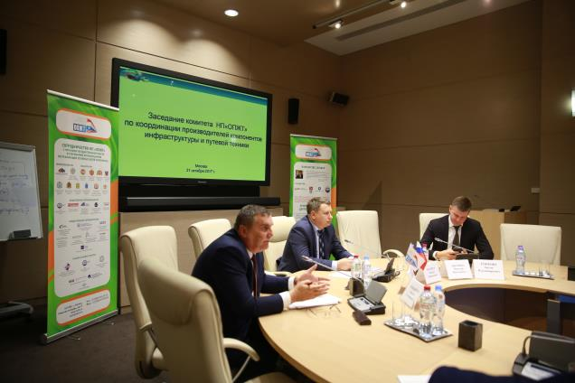
Ранее Максим Штайгер оставил должность председателя Комитета по координации производителей компонентов инфраструктуры и путевой техники НП «ОПЖТ» в связи с переходом на новую должность. В ходе заседания он поблагодарил всех участников Комитета за плодотворную работу и представил доклад по работе Комитета за те три года, что он его возглавлял.
Так, начиная с 2014 года, было проведено 21 заседание в ходе которых рассмотрено 48 вопросов, а также организовано четыре выездных семинара. За три года удалось разработать три проекта с Новосибирским и Муромским стрелочными заводами и ввести их в эксплуатацию, войти в проект по изготовлению закрепителей подвижного состава. В конце доклада Максим Штайгер подчеркнул, что Комитет на протяжении 2015-2017 гг. находится в первой тройке самых активных комитетов НП «ОПЖТ».
После доклада Максима Штайгера были организованы выборы нового Председателя комитета. На пост претендовало два кандидата: Сергей Конышев, заместитель начальника Центральной дирекции инфраструктуры ОАО «РЖД», и Константин Данилов, генеральный директор АО «Калужский завод «Ремпутьмаш». Процедура избрания проходила демократическим путем, с помощью тайного голосования. В результате голосования большинством голосов председателем Комитета был избран Сергей Конышев, который также является почетным железнодорожником и был награжден Орденом Дружбы народов. Участники заседания поздравили Сергея Конышева с новой должностью.
Продолжило заседание выступление Константина Данилова о путях повышения качества и надежности выпускаемой техники. Докладчик рассказал о том, что такое качество продукции и отметил, что оно закладывается на всех стадиях ее жизненного цикла, начиная от нахождения у производителя (производство) и заканчивая сервисным обслуживанием. Докладчик перечислил мероприятия, которые были предложены для улучшения качества и надежности на каждой стадии цикла производства и подчеркнул, что надежность любого технического объекта напрямую зависит от качества комплектующих. В конце доклада Константин Данилов выделил основные цели по повышению надежности, главная из которых - улучшение качества содержания пути.
Новый Председатель Комитета Сергей Конышев представил доклад по программе обновления путевой техники. Основной акцент в программе был сделан на приобретение техники следующего поколения, имеющей более высокие показатели по производительности. Докладчик отметил, что Центральной дирекцией инфраструктуры ОАО «РЖД» проводится большая работа по повышению качества и надежности путевой техники и с каждым годом требования к машинам становятся жестче. Кроме того, докладчик обратил внимание на то, что отечественные производители техники неохотно берутся за разработку и изготовление новых машин, а предлагают уже существующую технику, которая разработана пять и более лет назад, что уже не удовлетворяет ни заказчика работ по ремонту и содержанию объектов инфраструктуры, ни эксплуатирующие эту технику предприятия. Этот факт заставляет проводить работу ни с отечественными машиностроительными заводами, а смотреть в сторону зарубежной техники.
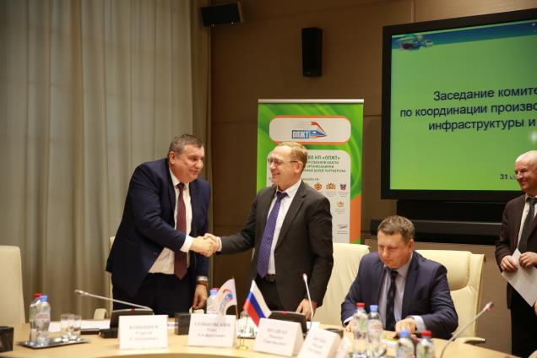
Затем выступил Игорь Харин, главный конструктор АО «Калугапутьмаш», с докладом о линейке новой путевой техники. В докладе были приведены основные подходы для создания новой техники, требования, которые предъявляются к путевым машинам при строительстве и капитальном ремонте железных дорог. Он внес предложения по созданию процедуры разработки и испытаний инновационной путевой техники.
В конце заседания Максим Штайгер поблагодарил участников заседания Комитета, поздравил нового Председателя и попросил участников заседания подготовить предложения и вопросы от Комитета по документу «Стратегия развития транспортного машиностроения Российской Федерации на период до 2030 года» для дальнейшего обсуждения.
Некоммерческое партнерство «Объединение производителей железнодорожной техники» образовано для системной координации деятельности предприятий отрасли, которая призвана на основе интеграции финансовых и интеллектуальных ресурсов способствовать инновационному технологическому подъему на железнодорожном транспорте и в отечественном машиностроении.

Некоммерческое партнерство
«Объединение производителей
железнодорожной техники»
Пресс-служба
Тел./факс (499) 262-5692,
262-2773, 262-9540
press@opzt.ru,
opzt@opzt.ru
www.opzt.ru

